Соедините линией название прибора с его описанием.
1
Лупа | Сложный оптический прибор, позволяющий рассматривать мельчайшие объекты, невидимые невооруженным глазом.
Микроскоп | Простой увеличительный прибор, используемый для рассматривания мелких объектов.
Бинокль | Прибор для рассматривания удаленных объектов.
Телескоп | Прибор для наблюдения за небесными телами.
Окуляр | Линза, обращенная к глазу наблюдателя в микроскопе или телескопе
Увеличительные приборы для исследований.
Биология
Фамилия Имя ______________________ Класс ______ Дата ________
2

На рисунке изображен микроскоп. Подпишите его основные части, используя предложенные названия.

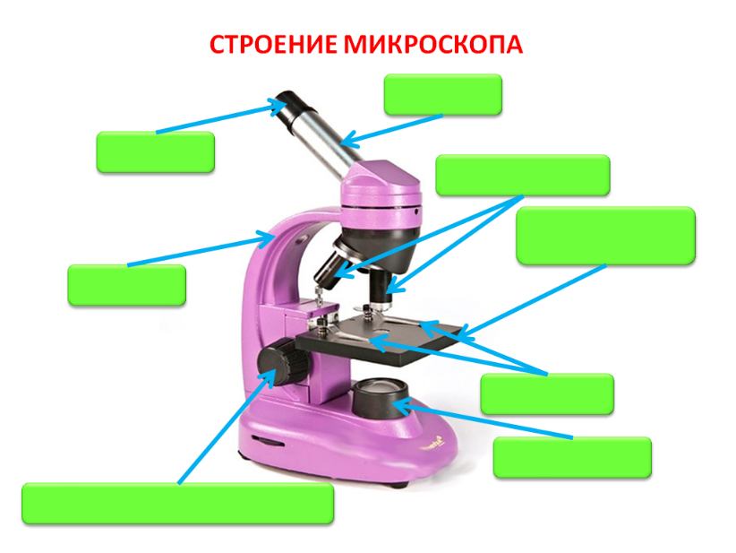
1.Окуляр
2.Объектив
3.Предметный столик
4.Зеркало (или осветитель)
5.Тубус
6.Штатив
7.Винты (для регулировки резкости)
8.Зажимы для микропрепарата.

3

«Математика с лупой».
Лупа увеличивает предмет в 10 раз. Каким станет размер муравья длиной 2 мм, если смотреть на него через эту лупу?
________________________________________________________________________________________________________________________________________

4

2
Напишите 3 основных правила работы с микроскопом.
_____________________________________________________________________________________________________________________________________________________________________________________________________________________________________________________________________________________________________________________________________________________________________________________________________________________

5

2
Опишите, что интересного вы могли бы увидеть, используя микроскоп, на примере одного из объектов.

- Капля воды из пруда.
- Крыло бабочки.
- Срез листа комнатного растения.
________________________________________________________________________________________________________________________________________________________________________________________________________________________________________________________________________________________________________________________________________________________________________________________________________________________________________________________________

6

2
Биология
Фамилия Имя ______________________ Класс ______ Дата ________

Я небольшой, карманный, но в мире науки я большой помощник. Я увеличиваю предметы, чтобы ты мог лучше их рассмотреть. Кто я?

____________________________________________________________________________

Разделите предложенные понятия на две группы: «Подходит для лупы» и «Подходит для микроскопа». Запишите их номера в соответствующие столбцы таблицы.

7

2

- Клетка растения.
- Жилка листа.
- Бактерия.
- Строение муравья.
- Волокна ткани.
- Инфузория-туфелька.
Подходит для лупы | Подходит для микроскопа

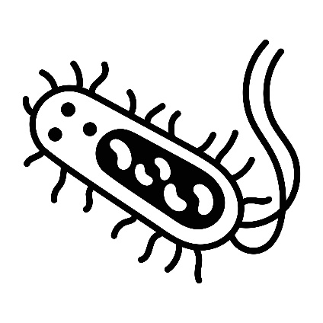
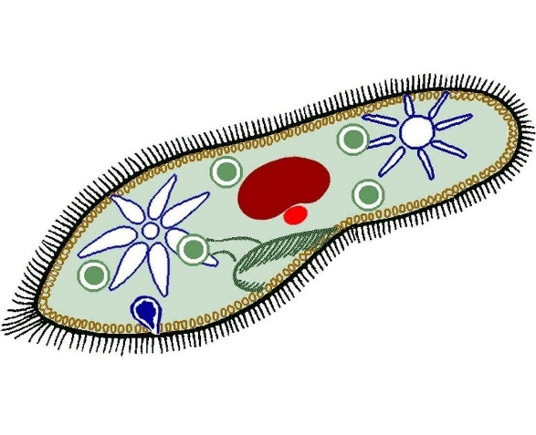

Биология
Фамилия Имя ______________________ Класс ______ Дата ________
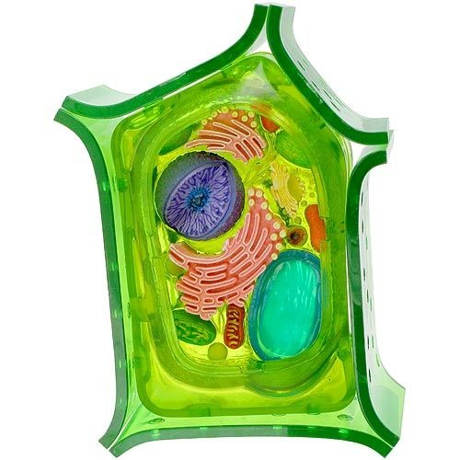
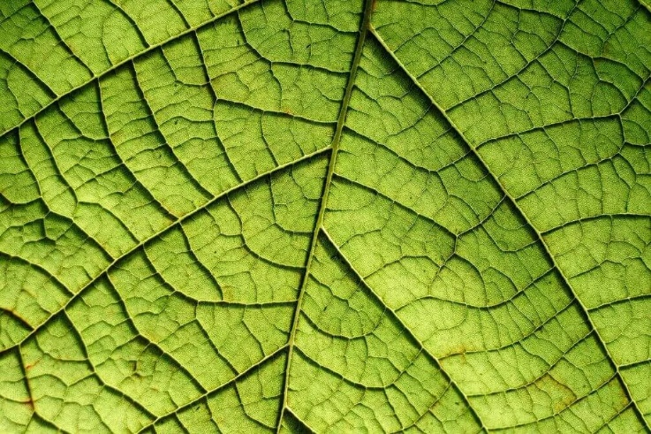

Ответы
Задание 1. (5 баллов)
- Лупа – простой увеличительный прибор, используемый для рассматривания мелких объектов;
- Микроскоп – сложный оптический прибор, позволяющий рассматривать мельчайшие объекты, невидимые невооруженным глазом;
- Бинокль – прибор для рассматривания удаленных объектов;
- Телескоп – прибор для наблюдения за небесными телами;
- Окуляр – линза, обращенная к глазу наблюдателя в микроскопе или телескопе.
Задание 2. (7 баллов)
Проверьте правильность подписей на рисунке микроскопа.
Задание 3. (3 балла)
2 мм * 10 = 20 мм = 2 см
Задание 4. (5 баллов)
- Устанавливать микроскоп на ровную поверхность.
- Начинать наблюдение с малого увеличения.
- Не трогать линзы руками.
Задание 5. (5 баллов)
В капле воды из пруда можно увидеть множество микроорганизмов: инфузорий-туфелек, эвглен, бактерий.
Задание 6. (5 баллов)
Лупа

Задание 7. (5 баллов)
Подходит для лупы | Подходит для микроскопа
2 | 1
4 | 3
5 | 6
Всего баллов: 35.
«5» - 30-35 баллов;
«4» - 24-29 баллов;
«3» - 18-23 баллов;
Меньше 17 баллов – «2».
Рекомендации для учителя:
- Перед выполнением работы необходимо показать учащимся увеличительные приборы и рассказать об их устройстве и правилах использования.
- Обратите внимание на разницу между лупой и микроскопом.
- Задание 5 поможет активизировать воображение и закрепить знания о живой природе.

